Finten trekken op de Nieuwe Waterweg, 20-07-2013
een korte impressie:
Vanwege de vakantieperiode was de groep deze keer maar klein. Om half acht verzamelden vier enthousiastelingen zich op de carpoolplaats in Houten voor (weer) een bijzondere visdag. We gingen naar de Nieuwe Waterweg, op jacht naar een van de bijzondere zomergasten in onze kustwateren, de Fint, een geweldige sportvis om met licht materiaal te bestoken.
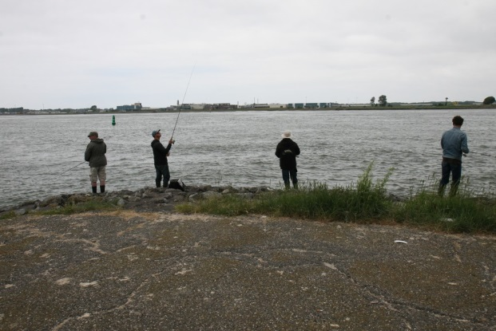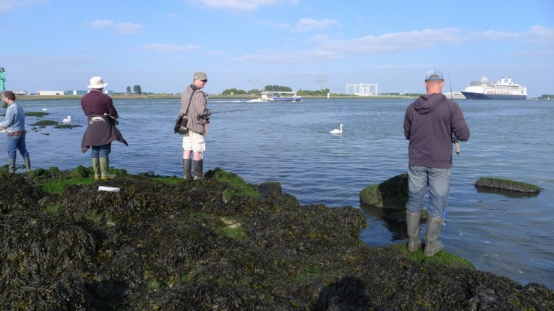
Ondertussen had ook Berend zich bij ons gevoegd en waren we met z’n vijven. Na een zeer matige start in de ochtend besloten we om naar de overkant te gaan, tussen en op de kribben van de landtong van Rozenburg, een goede keuze achteraf gezien.
Vaak moesten de grote boeggolven van passerende schepen ontweken worden op de gladde blokken van de kribben - en niet altijd met succes…. en zoals verwacht verspeelden we het nodige materiaal tussen de stenen. De weergoden waren ons echter, ondanks de iets te enthousiaste wind, goed gezind en de finten lagen ons op te wachten.

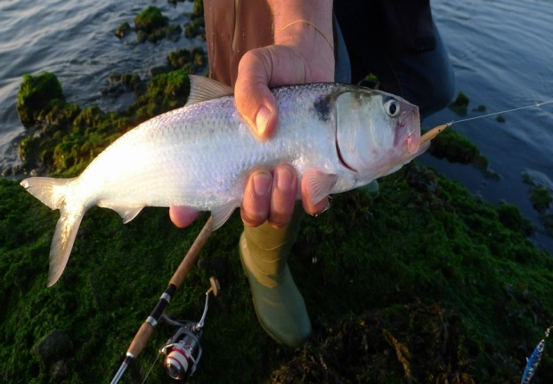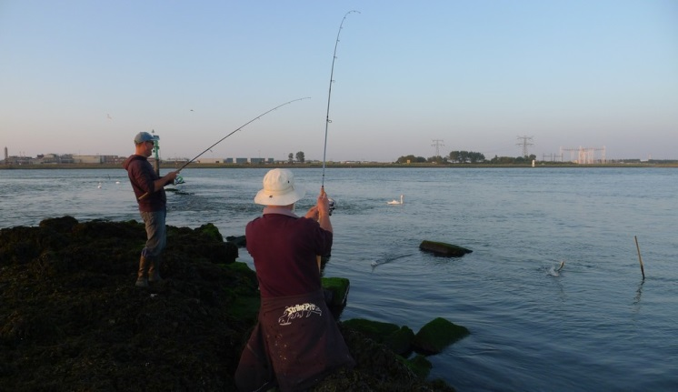
Er werden bijna 80 vissen gevangen met verschillende (meer of minder succesvolle) technieken. Kleine details in de afstemming van materiaal en een juiste stekkeuze maakten onderling de verschillen groot. Maar iedereen ving zijn vissen en genoot van deze bijzondere dag en zeker van deze bijzondere sportvis die zijn koosnaam “tarpon van de lage landen” alle eer aandoet.

